采购需求清单
序号 | 区域 | 项目 |  | 材质工艺 | 尺寸（m） | 单位 | 数量 | 效果图
1 | 室外导视标识 | 总平图（平面总索引） |  | 1、安装方式：立地预埋式  2、工艺：金属烤漆、金属烤漆镂空、表面图文丝网印刷\UV高清喷、不锈钢折弯 | 1.67*1.8 | 个 | 1 | 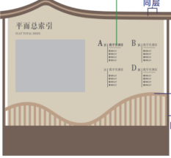
 |  | 停车场标识牌 |  | 1、安装方式：立地预埋式  2、工艺：金属烤漆、金属烤漆镂空、不锈钢折弯、表面图文丝网印刷\UV高清喷 | 0.55*2.3 | 个 | 2 | 
 |  | 立地式分流标识牌 |  | 1、安装方式：立地预埋式  2、工艺：金属烤漆、金属烤漆镂空、不锈钢折弯、表面图文丝网印刷\UV高清喷 | 0.9*2.3 | 个 | 6 | 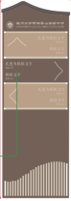
 |  | 建筑外立楼面立体字标识（鹿鸣堂、问是楼、思源楼、瓯松苑、瓯兰苑、瓯玉苑、青禾苑） |  | 拉丝不锈钢精品立体字 | 单字1.2*1.2m | 个 | 21 | 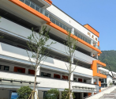
2 | 室内导视标识 | 问是楼一楼 | 立地式楼层总索引牌 | 1、安装方式：平地放置  2、工艺：金属烤漆、金属烤漆镂空、不锈钢折弯、表面图文丝网印刷\UV高清喷、铝制插槽 | 0.46*2 | 个 | 2 | 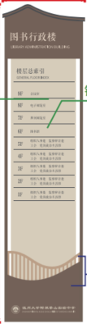
 |  |  | 贴墙式分楼层索引牌 | 1、安装方式：贴墙安装  2、工艺：金属烤漆、金属烤漆镂空、不锈钢折弯、表面图文丝网印刷\UV高清喷、铝制插槽 | 0.48*1.15 | 个 | 5 | 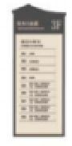
 |  |  | 楼层号牌 | 1、安装方式：贴墙安装  2、工艺：金属烤漆、不锈钢折弯、表面图文丝网印刷\UV高清喷 | 0.65*0.45 | 个 | 5 | 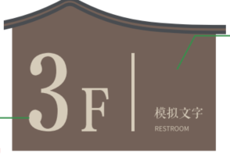
 |  |  | 科室牌 | 1、安装方式：贴墙安装  2、工艺：金属烤漆、不锈钢折弯、表面图文丝网印刷\UV高清喷 | 0.15*0.35 | 个 | 13 | 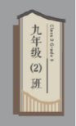
 |  |  | 卫生间牌 | 1、安装方式：贴墙安装  2、工艺：金属烤漆、表面图文丝网印刷\UV高清喷 | 0.26*0.1 | 个 | 4 | 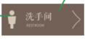
 |  |  | 功能牌 | 1、安装方式：贴墙安装  2、工艺：金属烤漆、不锈钢镂空、不锈钢折弯、表面图文丝网印刷\UV高清喷 | 0.2*0.3 | 个 | 4 | 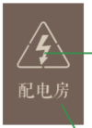
 |  | 问是楼二楼 | 贴墙式分楼层索引牌 | 1、安装方式：贴墙安装  2、工艺：金属烤漆、金属烤漆镂空、不锈钢折弯、表面图文丝网印刷\UV高清喷、铝制插槽 | 0.48*1.15 | 个 | 4 | 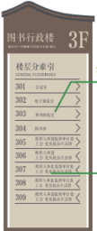
 |  |  | 楼层号牌 | 1、安装方式：贴墙安装  2、工艺：金属烤漆、不锈钢折弯、表面图文丝网印刷\UV高清喷 | 0.65*0.45 | 个 | 5
 |  |  | 科室牌 | 1、安装方式：贴墙安装  2、工艺：金属烤漆、不锈钢折弯、表面图文丝网印刷\UV高清喷 | 0.15*0.35 | 个 | 20 | 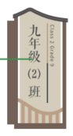
 |  |  | 卫生间牌 | 1、安装方式：贴墙安装  2、工艺：金属烤漆、表面图文丝网印刷\UV高清喷 | 0.26*0.1 | 个 | 6
 |  |  | 功能牌 | 1、安装方式：贴墙安装  2、工艺：金属烤漆、不锈钢镂空、不锈钢折弯、表面图文丝网印刷\UV高清喷 | 0.2*0.3 | 个 | 6 | 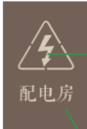
 |  | 问是楼三楼 | 贴墙式分楼层索引牌 | 1、安装方式：贴墙安装  2、工艺：金属烤漆、金属烤漆镂空、不锈钢折弯、表面图文丝网印刷\UV高清喷、铝制插槽 | 0.48*1.15 | 个 | 4
 |  |  | 楼层号牌 | 1、安装方式：贴墙安装  2、工艺：金属烤漆、不锈钢折弯、表面图文丝网印刷\UV高清喷 | 0.65*0.45 | 个 | 5
 |  |  | 科室牌 | 1、安装方式：贴墙安装  2、工艺：金属烤漆、不锈钢折弯、表面图文丝网印刷\UV高清喷 | 0.15*0.35 | 个 | 16
 |  |  | 卫生间牌 | 1、安装方式：贴墙安装  2、工艺：金属烤漆、表面图文丝网印刷\UV高清喷 | 0.26*0.1 | 个 | 6
 |  |  | 功能牌 | 1、安装方式：贴墙安装  2、工艺：金属烤漆、不锈钢镂空、不锈钢折弯、表面图文丝网印刷\UV高清喷 | 0.2*0.3 | 个 | 6
 |  | 问是楼四楼 | 贴墙式分楼层索引牌 | 1、安装方式：贴墙安装  2、工艺：金属烤漆、金属烤漆镂空、不锈钢折弯、表面图文丝网印刷\UV高清喷、铝制插槽 | 0.48*1.15 | 个 | 4
 |  |  | 楼层号牌 | 1、安装方式：贴墙安装  2、工艺：金属烤漆、不锈钢折弯、表面图文丝网印刷\UV高清喷 | 0.65*0.45 | 个 | 5
 |  |  | 科室牌 | 1、安装方式：贴墙安装  2、工艺：金属烤漆、不锈钢折弯、表面图文丝网印刷\UV高清喷 | 0.15*0.35 | 个 | 23
 |  |  | 卫生间牌 | 1、安装方式：贴墙安装  2、工艺：金属烤漆、表面图文丝网印刷\UV高清喷 | 0.26*0.1 | 个 | 6
 |  |  | 功能牌 | 1、安装方式：贴墙安装  2、工艺：金属烤漆、不锈钢镂空、不锈钢折弯、表面图文丝网印刷\UV高清喷 | 0.2*0.3 | 个 | 6
 |  | 问是楼五楼 | 贴墙式分楼层索引牌 | 1、安装方式：贴墙安装  2、工艺：金属烤漆、金属烤漆镂空、不锈钢折弯、表面图文丝网印刷\UV高清喷、铝制插槽 | 0.48*1.15 | 个 | 4
 |  |  | 楼层号牌 | 1、安装方式：贴墙安装  2、工艺：金属烤漆、不锈钢折弯、表面图文丝网印刷\UV高清喷 | 0.65*0.45 | 个 | 5
 |  |  | 科室牌 | 1、安装方式：贴墙安装  2、工艺：金属烤漆、不锈钢折弯、表面图文丝网印刷\UV高清喷 | 0.15*0.35 | 个 | 20
 |  |  | 卫生间牌 | 1、安装方式：贴墙安装  2、工艺：金属烤漆、表面图文丝网印刷\UV高清喷 | 0.26*0.1 | 个 | 4
 |  |  | 功能牌 | 1、安装方式：贴墙安装  2、工艺：金属烤漆、不锈钢镂空、不锈钢折弯、表面图文丝网印刷\UV高清喷 | 0.2*0.3 | 个 | 4
 |  | 问是楼六楼 | 贴墙式分楼层索引牌 | 1、安装方式：贴墙安装  2、工艺：金属烤漆、金属烤漆镂空、不锈钢折弯、表面图文丝网印刷\UV高清喷、铝制插槽 | 0.48*1.15 | 个 | 2
 |  |  | 楼层号牌 | 1、安装方式：贴墙安装  2、工艺：金属烤漆、不锈钢折弯、表面图文丝网印刷\UV高清喷 | 0.65*0.45 | 个 | 2
 |  |  | 科室牌 | 1、安装方式：贴墙安装  2、工艺：金属烤漆、不锈钢折弯、表面图文丝网印刷\UV高清喷 | 0.15*0.35 | 个 | 5
 |  |  | 卫生间牌 | 1、安装方式：贴墙安装  2、工艺：金属烤漆、表面图文丝网印刷\UV高清喷 | 0.26*0.1 | 个 | 2
 |  |  | 功能牌 | 1、安装方式：贴墙安装  2、工艺：金属烤漆、不锈钢镂空、不锈钢折弯、表面图文丝网印刷\UV高清喷 | 0.2*0.3 | 个 | 2
 |  | 罗山书院一楼 | 科室牌 | 1、安装方式：贴墙安装  2、工艺：金属烤漆、不锈钢折弯、表面图文丝网印刷\UV高清喷 | 0.15*0.35 | 个 | 4
 |  |  | 功能牌 | 1、安装方式：贴墙安装  2、工艺：金属烤漆、不锈钢镂空、不锈钢折弯、表面图文丝网印刷\UV高清喷 | 0.2*0.3 | 个 | 1
 |  | 罗山书院二楼 | 科室牌 | 1、安装方式：贴墙安装  2、工艺：金属烤漆、不锈钢折弯、表面图文丝网印刷\UV高清喷 | 0.15*0.35 | 个 | 4
 |  | 鹿鸣堂一楼 | 立地式楼层总索引牌 | 1、安装方式：平地放置  2、工艺：金属烤漆、金属烤漆镂空、不锈钢折弯、表面图文丝网印刷\UV高清喷、铝制插槽 | 0.46*2 | 个 | 1
 |  |  | 贴墙式分楼层索引牌 | 1、安装方式：贴墙安装  2、工艺：金属烤漆、金属烤漆镂空、不锈钢折弯、表面图文丝网印刷\UV高清喷、铝制插槽 | 0.48*1.15 | 个 | 1
 |  |  | 楼层号牌 | 1、安装方式：贴墙安装  2、工艺：金属烤漆、不锈钢折弯、表面图文丝网印刷\UV高清喷 | 0.65*0.45 | 个 | 2
 |  |  | 科室牌 | 1、安装方式：贴墙安装  2、工艺：金属烤漆、不锈钢折弯、表面图文丝网印刷\UV高清喷 | 0.15*0.35 | 个 | 5
 |  |  | 卫生间牌 | 1、安装方式：贴墙安装  2、工艺：金属烤漆、表面图文丝网印刷\UV高清喷 | 0.26*0.1 | 个 | 2
 |  |  | 功能牌 | 1、安装方式：贴墙安装  2、工艺：金属烤漆、不锈钢镂空、不锈钢折弯、表面图文丝网印刷\UV高清喷 | 0.2*0.3 | 个 | 2
 |  | 鹿鸣堂二楼 | 贴墙式分楼层索引牌 | 1、安装方式：贴墙安装  2、工艺：金属烤漆、金属烤漆镂空、不锈钢折弯、表面图文丝网印刷\UV高清喷、铝制插槽 | 0.48*1.15 | 个 | 1
 |  |  | 楼层号牌 | 1、安装方式：贴墙安装  2、工艺：金属烤漆、不锈钢折弯、表面图文丝网印刷\UV高清喷 | 0.65*0.45 | 个 | 3
 |  |  | 科室牌 | 1、安装方式：贴墙安装  2、工艺：金属烤漆、不锈钢折弯、表面图文丝网印刷\UV高清喷 | 0.15*0.35 | 个 | 4
 |  |  | 卫生间牌 | 1、安装方式：贴墙安装  2、工艺：金属烤漆、表面图文丝网印刷\UV高清喷 | 0.26*0.1 | 个 | 1
 |  | 鹿鸣堂三楼 | 贴墙式分楼层索引牌 | 1、安装方式：贴墙安装  2、工艺：金属烤漆、金属烤漆镂空、不锈钢折弯、表面图文丝网印刷\UV高清喷、铝制插槽 | 0.48*1.15 | 个 | 1
 |  |  | 楼层号牌 | 1、安装方式：贴墙安装  2、工艺：金属烤漆、不锈钢折弯、表面图文丝网印刷\UV高清喷 | 0.65*0.45 | 个 | 3
 |  |  | 科室牌 | 1、安装方式：贴墙安装  2、工艺：金属烤漆、不锈钢折弯、表面图文丝网印刷\UV高清喷 | 0.15*0.35 | 个 | 2
 |  | 青禾苑一楼 | 楼层号牌 | 1、安装方式：贴墙安装  2、工艺：金属烤漆、不锈钢折弯、表面图文丝网印刷\UV高清喷 | 0.65*0.45 | 个 | 2
 |  |  | 科室牌 | 1、安装方式：贴墙安装  2、工艺：金属烤漆、不锈钢折弯、表面图文丝网印刷\UV高清喷 | 0.15*0.35 | 个 | 5
 |  |  | 卫生间牌 | 1、安装方式：贴墙安装  2、工艺：金属烤漆、表面图文丝网印刷\UV高清喷 | 0.26*0.1 | 个 | 2
 |  |  | 功能牌 | 1、安装方式：贴墙安装  2、工艺：金属烤漆、不锈钢镂空、不锈钢折弯、表面图文丝网印刷\UV高清喷 | 0.2*0.3 | 个 | 2
 |  |  | 厨房内部标识牌 | 1、安装方式：贴墙安装  2、工艺：金属烤漆、表面图文丝网印刷\UV高清喷 | 0.15*0.3 | 个 | 25 | 
 |  | 青禾苑二楼 | 楼层号牌 | 1、安装方式：贴墙安装  2、工艺：金属烤漆、不锈钢折弯、表面图文丝网印刷\UV高清喷 | 0.65*0.45 | 个 | 5
 |  |  | 科室牌 | 1、安装方式：贴墙安装  2、工艺：金属烤漆、不锈钢折弯、表面图文丝网印刷\UV高清喷 | 0.15*0.35 | 个 | 1
 |  |  | 卫生间牌 | 1、安装方式：贴墙安装  2、工艺：金属烤漆、表面图文丝网印刷\UV高清喷 | 0.26*0.1 | 个 | 2
 |  |  | 功能牌 | 1、安装方式：贴墙安装  2、工艺：金属烤漆、不锈钢镂空、不锈钢折弯、表面图文丝网印刷\UV高清喷 | 0.2*0.3 | 个 | 2
 |  |  | 厨房内部标识牌 | 1、安装方式：贴墙安装  2、工艺：金属烤漆、表面图文丝网印刷\UV高清喷 | 0.15*0.3 | 个 | 10
 |  | 瓯兰苑、瓯松苑 | 宿舍寝室标牌 | 1、安装方式：贴墙安装  2、工艺：金属烤漆板、表面图文丝网印刷\UV高清喷 | 0.1*0.08 | 个 | 182 | 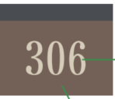
 |  |  | 楼层消防疏散图 | 1、安装方式：贴墙安装  2、工艺：金属烤漆板、表面图文丝网印刷\UV高清喷 | 0.6*0.5 | 个 | 36 | 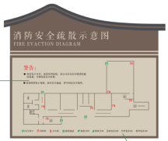
3 | 标准教室 | 教室前 | 校训字 | 1cm雪弗板雕刻+2mm亚克力贴面立体字 | h=0.25m | 个 | 96 | 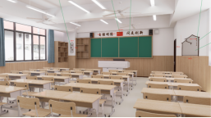
 |  |  | 国旗 | 1cm雪弗板雕刻+2mm亚克力uv贴面 | 0.375*0.25 | ㎡ | 1.08
 |  |  | 读书角 | 1cm雪弗板雕刻+2mm亚克力uv贴面 | 0.28*0.75 | ㎡ | 2.52
 |  |  | 公告栏 | 1cm雪弗板雕刻+2mm亚克力贴面立体字（字h=0.05m）、木条刷漆（木条2*4cm）、毛毡 | 1*0.85 | ㎡ | 10.2
 |  | 教室后 | 展示区 | 软木板 | 5.5*1.5 | ㎡ | 99 | 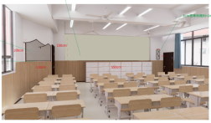
 |  |  | 卫生角 | 1cm雪弗板雕刻+2mm亚克力uv贴面 | 0.28*0.75 | ㎡ | 2.52
 |  |  | 公告栏 | 1cm雪弗板雕刻+2mm亚克力贴面立体字（字h=0.05m）、木条刷漆（木条2*4cm）、毛毡 | 1.1*1 | ㎡ | 13.2
4 | 专业教室 | 音乐教室右侧 |  | 1cm雪弗板雕刻+2mm亚克力uv贴面、1cm雪弗板雕刻+2mm亚克力贴面立体字 | （1.2+2.5+1.2）*3 | ㎡ | 29.4 | 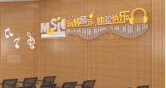
 |  | 音乐教室后 |  | 1cm雪弗板雕刻+2mm亚克力uv贴面、1cm雪弗板雕刻+2mm亚克力贴面立体字、亚克力造型条 | 7.3*3 | ㎡ | 43.8 | 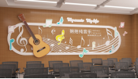
 |  | 合唱教室 | 双层地台 | 哑光烤漆板、木方 | 11.4*（0.3+2）*（0.25+0.25） | m3 | 26.22 | 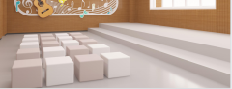
 |  |  | 座凳 | 软包方凳 | 0.4*0.4*0.4 | 个 | 90
 |  | 美术教室前 | 校训字 | 1cm雪弗板雕刻+2mm亚克力贴面立体字 | h=0.25m | 个 | 16 | 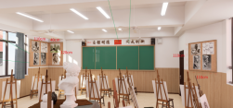
 |  |  | 国旗 | 1cm雪弗板雕刻+2mm亚克力uv贴面 | 0.375*0.25 | ㎡ | 0.18
 |  |  | 展示板 | 1cm雪弗板雕刻+2mm亚克力uv贴面、软木板、木条刷漆（木条2*4cm） | 1.5*1.2  1.1*1.1 | ㎡ | 6.02
 |  | 美术教室后 | 展示板 | 1cm雪弗板雕刻+2mm亚克力uv贴面、软木板、木条刷漆（木条2*5cm） | 1.1*1.1 | ㎡ | 2.42 | 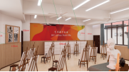
 |  |  | 主题墙 | 油画布、毛毡、1cm亚克力立体字 | 6.9*1.5 | ㎡ | 20.7
5 | 罗山书苑 | 一楼入口 | 门头 | 铝方管、钣金UV木纹、真石漆、内嵌灯带、发光金属字(h=45cm)、墙板 | 6*4.8 | ㎡ | 28.8 | 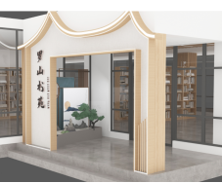
 |  |  | 入口氛围造景 | 假绿植、雪浪石、软膜灯箱、铝方管、沙子、水泥浇灌贴瓷砖 | 3*1.2*2.4 | 套 | 1
 |  | 一至二楼 | 立柱包装 | 木饰面 | 0.5*0.5*3 | 根 | 30
 |  | 二楼露台 | 主题墙 | 木材、亚克力立体字 | 6.2*3.3 | ㎡ | 20.46 | 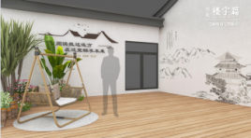
 |  |  | 装饰墙 | 丝网印刷 | 4.5*3.3 | ㎡ | 14.85
 |  |  | 整体布置 | 防腐木、摇椅、遮阳伞、绿植盆栽 | 6.2*7.6+1.4*1.5+1.6*5.5 | ㎡ | 58
6 | 青禾苑 | 立柱装饰 |  | 雪弗板 | 0.5*1 | 个 | 32 | 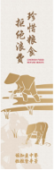
7 | 校史馆 | 门头 |  | 发光金属字 | 大字：0.7*0.7m | 个 | 4 | 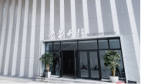
 |  |  |  | 金属字 | 小字：0.25*0.25m | 个 | 9
 |  | 问是教育墙 |  | 石膏板造型、金属板UV、金属发光字、铝方通、2cm金属字、宣绒布、1cm雪弗板、内嵌灯带 | 10.72*3 | ㎡ | 32.16 | 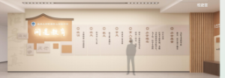
 |  | 华侨主题墙 |  | 石膏板造型、内置软膜灯箱、宣绒布、磁吸板加雪弗板贴面、2cm金属字、内嵌灯带、隐形门 | 6.84*3 | ㎡ | 20.52 | 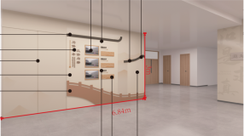
 |  | 问源溯初墙 |  | 石膏板造型、金属发光字、2cm金属字、1cm亚克力字、亚克力防尘罩、宣绒布、定制木柜、无框画、1cm雪弗板、铝板UV、长城板、镜框、内嵌灯带、收边条 | (9.7+10.72)*3 | ㎡ | 61.26 | 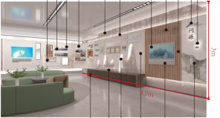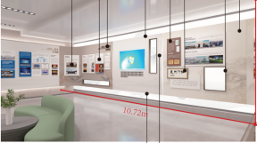
 |  | 问是求真墙 |  | 石膏板造型、铝板UV木纹、金属发光字、2cm金属字、亚克力防尘罩、磁吸底板、磁吸板、1cm雪弗板、内嵌灯带、宣绒布、定制木柜、镜框 | 8.84*3 | ㎡ | 26.52 | 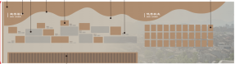
 |  | 问途启新墙 |  | 石膏板造型、木饰面、内嵌灯带、无框画、金属发光字、2cm金属字、1cm亚克力字、宣绒布、1cm雪弗板、镜框 | 10.32*3 | ㎡ | 30.96 | 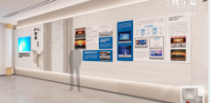
8 | 问是楼 | 一楼 | 卫生健康文化墙 | 雪弗板、亚克力立体字、1cm雪弗板雕刻+2mm亚克力uv贴面 | 7.2*1.6 | ㎡ | 11.52 | 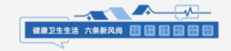
 |  |  | 德育作品展示 | 亚克力立体字、亚克力相框、油画布UV、亚克力边框条 | 4.2*1.6 | ㎡ | 6.72 | 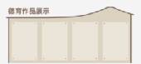
 |  |  |  |  | 3.6*1.6 | ㎡ | 5.76
 |  |  |  |  | 6.8*1.6 | ㎡ | 10.88
 |  | 一至五楼楼梯文化上墙 | 走廊转角文化上墙 | 亚克力立体字、石膏板造型、隐形门、油画布UV、可替换亚克力镜框、磁吸板、镂空置物架 | 8.6*3.2*4 | ㎡ | 110 | 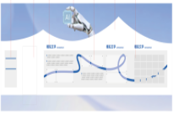
 |  |  | 党建引领 | 1cm雪弗板雕刻UV、1cm亚克力烤漆字、1cm亚克力边框 | (1.5*2+1.5*3.6)*8 | ㎡ | 67.2 | 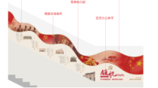
 |  |  | 文化传承 | 1cm雪弗板雕刻UV、1cm亚克力烤漆字、1cm亚克力边框、油画布、金属条封边 | (1.5*2+1.5*3.6)*8 | ㎡ | 67.2 | 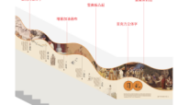
 |  |  | 课程育人 | 1cm雪弗板雕刻UV、1cm亚克力烤漆字、1cm亚克力边框 | (1.5*2+1.5*3.6)*8 | ㎡ | 67.2 | 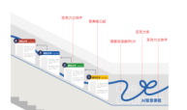
 |  |  | 科技强国 | 1cm雪弗板雕刻UV、1cm亚克力烤漆字、1cm亚克力边框 | (1.5*2+1.5*3.6)*8 | ㎡ | 67.2 | 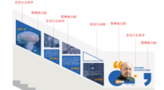
 |  | 五楼党建中心 | 东侧墙面文化上墙 | 雪弗板内嵌发光灯带、亚克力相框、亚克力字、油画布、金属造型背部发光、雪弗板、金属字、金属造型背发光 | 7.4*3.5 | ㎡ | 25.9 | 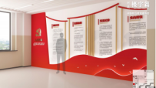
 |  |  | 西侧墙面文化上墙 | 木板、木格栅、磁吸板、雪弗板内嵌发光灯带、亚克力、亚克力字、可替换相框、油画布、高密度雪弗板、UV高清喷 | 5.78*3.5 | ㎡ | 20.23 | 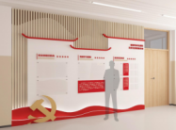
9 | 传达室 | 社会主义核心价值观主题墙 |  | 雪弗板 | 5.37*1.85 | ㎡ | 9.9 | 